PŘIHLÁŠKA BASKETBALOVÝ CAMP MLÁDEŽE JIŘÍHO ZÍDKA
MARIÁNSKÉ LÁZNĚ - 2.ROČNÍK UŽ JE TU!
24.7.-28.7. 2017
Basketbalový příměstský camp je pořádán v Mariánských Lázních pod záštitou Správy městských sportovišť v termínu od pondělí 24.7.do pátku 28.7.2017. Hlavním trenérem bude legenda českého basketbalu, pan Jiří Zídek. Camp je určený pro děti /chlapce i děvčata/ve věku od 8 do 15 let. Děti budou dle výkonnosti a věku rozděleni do družstev. Tréninky budou od pondělí do pátku, vždy od 9,00 hod a konec výukového tréninkového programu je plánován v 17,00 hod. V rámci kempu budou probíhat tréninkové jednotky v basketbalové hale i na venkovním hřišti, součástí bude i plavání v městském bazénu, fitness trénink, cvičení venku, klidová cvičení, videokonzultace i beseda s basketbalovou legendou. Obědy budou zajištěny. Jako suvenýr si děti odnesou spoustu basketbalových zážitků, tréninkový deník a stylové tričko.

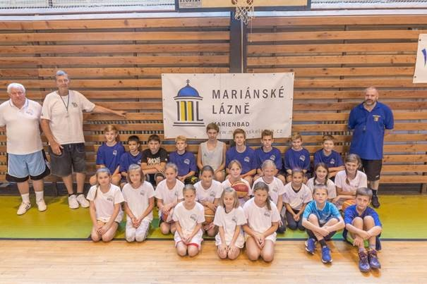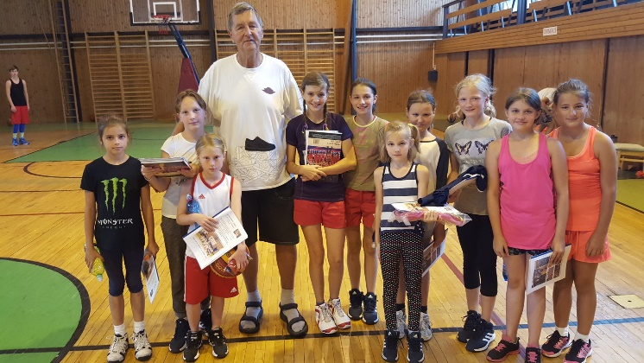
Loňský kemp- červenec 2016
Jméno a příjmení…………………..……………………………………………………………………………………….
Datum narození…………..………………………………..rodné číslo………………………………………….
Adresa
Bydliště…………..…………………………………………………..PSČ………………………………………………
Email………………………………………………………………..…Telefon…………………………………………
Klubová příslušnost……………………………………………………………………………………………………
Velikost trička……………………………………………………………………………………………………………
Podpis rodičů:…………………………………………………………………………………………………...........

TĚŠÍME SE na VAŠI ÚČAST!!!
Dotazy a informace: irlvekova@gamil.com, tel: 00420 603 816874

Závazná přihláška do 1.6.2017
Cena: 2 300,-Kč, tréninkový deník 50,-Kč
Číslo účtu:… BÚ na letní kemp: 107-1990290207/0100, VS 1001, do zprávy pro příjemce uvést jméno a příjmení účastníka
V případě nutnosti zajištění ubytování pro rodiče a děti mimo ML, pošleme nabídku na ubytování.

